测量设备溯源抽查表
编号：0146-2019-2021
企业名称 | 大庆万达机械科技有限公司
部门 | 测量设备名称 | 测量设备  编号 | 型号规格 | 测量设备  计量特性 | 测量标准装置名称及技术参数 | 检定/校准机构 | 检定/校准日期 | 符合打√  不符合打×
车间 | 游标卡尺 | L19009 | (0-150)mm | ±0.02mm | 量块  4等 | 深圳华科计量检测技术有限公司 | 2020.10.09 | √
车间 | 外径千分尺 | A171137 | (25-50)mm | U=1.0μmK=2 | 量块4等  平面平晶1级平行平晶1级 | 深圳华科计量检测技术有限公司 | 2020.10.09 | √
车间 | 压力表 | 19070125 | （0-10）MPa | 1.6级 | 数字压力校验仪0.05级Urel=0.027%k=2 | 深圳中电计量测试技术有限公司 | 2021.9.8 | √
车间 | 水平仪 | STHT43087 | 1m | U=0.05mm K=2 | 量块4等  条式水平仪MPE≤4.5%  刀口直角尺1级 | 深圳华科计量检测技术有限公司 | 2020.10.09 | √
车间 | 塞尺 | E9719 | (0.02-1.0)mm | U=0.001mm  K=2 | 卧式测长仪U=0.3μm | 深圳华科计量检测技术有限公司 | 2020.10.09 | √
审核综合意見：

公司已制定《计量确认管理程序》、《外部供方管理程序》，《测量设备溯源管理程序》，公司未建最高计量标准，测量设备由质检部负责溯源。公司测量设备全部委托深圳华科计量检测技术有限公司、深圳中电计量测试技术有限公司、等机构检定/校准，校准/检定证书由质检部保存。根据抽查情况，该公司的校准情况符合溯源性要求。

审核日期：2021 年 9 月 14 日
审核员签字：  部门代表签字：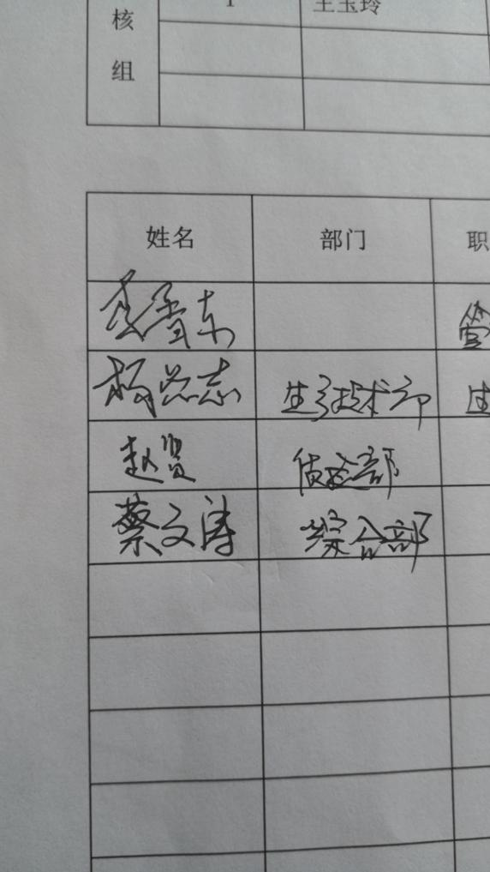

说明：“计量特性”可以填写测量设备的最大允差、准确度等级或校准结果的测量不确定度。

